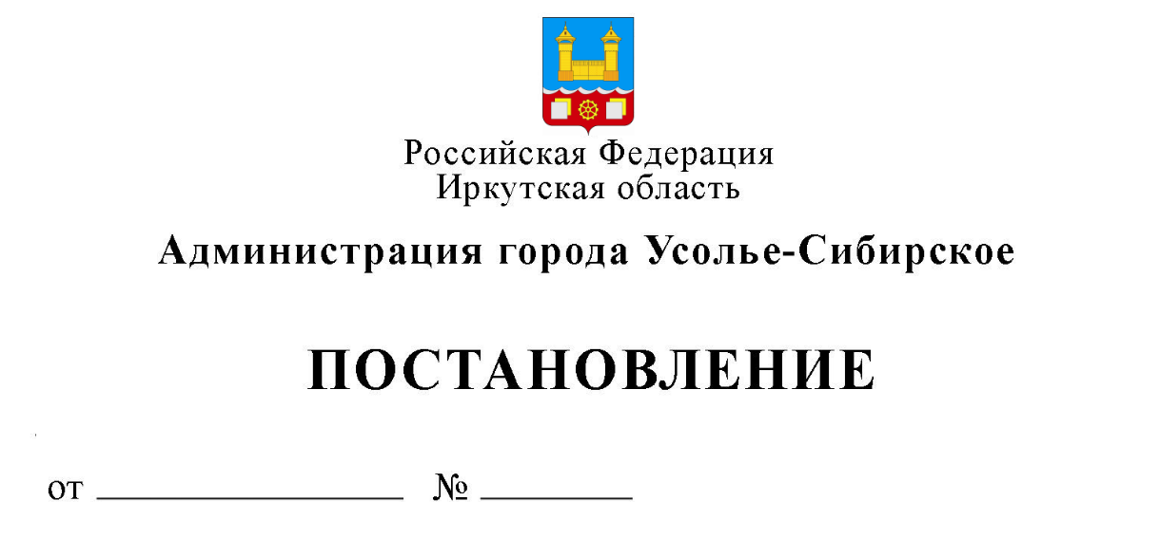

Об участии муниципального образования «город Усолье-Сибирское» во Всероссийском конкурсе лучших проектов создания комфортной городской среды в категории «малые города»

В целях участия муниципального образования «город Усолье-Сибирское» во Всероссийском конкурсе лучших проектов создания комфортной городской среды в категории «малые города», руководствуясь Федеральным законом от 06.10.2003 № 131-ФЗ «Об общих принципах организации местного самоуправления в Российской Федерации», постановлением Правительства Российской Федерации от 07.03.2018г. №237 «Об утверждении правил предоставления средств государственной поддержки из федерального бюджета бюджетам субъектов Российской Федерации для поощрения муниципальных образований - победителей Всероссийского конкурса лучших проектов создания комфортной городской среды», ст.ст. 28, 55 Устава муниципального образования «город Усолье-Сибирское», администрация города Усолье-Сибирское

ПОСТАНОВЛЯЕТ:
1. Принять участие во Всероссийском конкурсе лучших проектов создания комфортной городской среды в категории «малые города» (далее - Всероссийский конкурс) в 2023 году.
2. Голосование по выбору общественной территории, на которой будет реализован проект провести с 03.02.2023 г. по 13.02.2023 г. включительно.
3. Утвердить порядок приема и оценки предложений населения по выбору общественной территории, на которой будет реализован проект для реализации проекта создания комфортной городской среды (Приложение № 1).
4. Определить пункты сбора предложений от населения на предмет выбора общественной территории, а также мероприятий и функций общественной территории, на которой будет реализовываться проект:
4.1. Администрация города Усолье-Сибирское, Российская Федерация, Иркутская область, город Усолье-Сибирское, ул. Ватутина, 10;
4.2. Муниципальное бюджетное культурно-досуговое учреждение «Дворец культуры», Российская Федерация, Иркутская область, город Усолье-Сибирское, пр-кт Комсомольский, 30;
4.3. Муниципальное бюджетное учреждение культуры "Дом культуры "Мир", Российская Федерация, Иркутская область, город Усолье-Сибирское, пр-кт Комсомольский, 77;
4.4. Муниципальное бюджетное образовательное учреждение «Гимназия №1», Российская Федерация, Иркутская область, город Усолье-Сибирское, ул. Толбухина, м21;
4.5. Муниципальное бюджетное образовательное учреждение «Средняя общеобразовательная школа №12», Российская Федерация, Иркутская область, город Усолье-Сибирское, пр-кт Химиков, 17;
4.6. Муниципальное бюджетное образовательное учреждение «Средняя общеобразовательная школа №16», Российская Федерация, Иркутская область, город Усолье-Сибирское, ул. Луначарского, 31А;
4.7. Муниципальное бюджетное учреждение культуры «Усольская городская централизованная библиотечная система», Российская Федерация, Иркутская область, город Усолье-Сибирское, ул. Интернациональная, 32А.
5. Провести социальные опросы посредством голосования.
6. Создать интернет-голосование на сайте администрации города Усолье-Сибирское «https://usolie-sibirskoe.ru».
7. Создать интернет-голосование на сайте Иркутской области «https://myirkobl.ru».
8. Возложить функции по подведению итогов приема предложений населения, определению общественной территории и определению перечня мероприятий на общественной территории в рамках реализации проекта создания комфортной городской среды, на рабочую комиссию в соответствии с распоряжением администрации города Усолье-Сибирское от 12.07.2019 г. № 255 «О создании рабочей комиссии» и распоряжением администрации города Усолье-Сибирское от 27.01.2023 г. №15-ра «О внесении изменений в распоряжение администрации города Усолье-Сибирское от 12.07.2019 №255 "О создании рабочей комиссии" с изменениями от 18.10.2021 №407-ра». Рабочая комиссия по контролю и сбору информации для участия во Всероссийском конкурсе лучших проектов создания комфортной городской среды в категории «малые города» настоящим постановлением наделяется следующими функциональными обязанностями:
  - До 1 апреля 2023 г. - Провести очное заседание Общественной комиссии для принятия решения о подведении итогов приема предложений от населения, для определения общественной территории, в отношении которой поступило наибольшее количество предложений для реализации проекта. Протокол заседания общественной комиссии опубликовать в газете «Официальное Усолье», разместить на сайте администрации города Усолье-Сибирское https://usolie-sibirskoe.ru»;
  - До 30 апреля 2023 г. - Провести очное заседание Общественной комиссии для принятия решения о подведении итогов приема предложений от населения и определить перечень мероприятий и функций общественной территории, на которой будет реализовываться проект. Протокол заседания общественной комиссии опубликовать в газете «Официальное Усолье», разместить на сайте администрации города Усолье-Сибирское https://usolie-sibirskoe.ru»;
- Настоящее постановление подлежит официальному опубликованию в газете «Официальное Усолье» и размещается на сайте администрации города Усолье-Сибирское https://usolie-sibirskoe.ru.
10.Настоящее постановление вступает в силу со дня опубликования.
11.Контроль за исполнением настоящего постановления оставляю за собой.

Мэр города М.В. Торопкин

Подготовил: Согласовано:
Кокоулина Ю.С. Начальник отдела архитектуры
и градостроительства -
главный архитектор города Е.О. Смирнова

Начальник юридического отдела Е.М. Поцелуйко

Приложение № 1
к постановлению администрации
города Усолье-Сибирское
от «___»_______2023 года №

Порядок приема и оценки предложений от населения по выбору общественной территории и предлагаемых мероприятий для реализации проектов создания комфортной городской среды

- Общие положения
1.1. Настоящий Порядок разработан в целях определения общественной территории для реализации проекта создания комфортной городской среды, для участия во Всероссийском конкурсе лучших проектов создания комфортной городской среды в категории «малые города» (далее -Всероссийский конкурс).
1.2. В целях настоящего порядка, под общественной территорией понимается территория общего пользования соответствующего функционального назначения (в том числе площади, улицы, пешеходные зоны, береговые полосы водных объектов общего пользования, скверы, парки), которыми беспрепятственно пользуется неограниченный круг лиц.
1.3. Предложения по общественной территории для реализации проекта создания комфортной городской среды вправе подавать граждане и организации, в соответствии с настоящим Порядком.

2. Порядок представления предложений по выбору общественной территории для реализации проекта создания комфортной городской среды и подведение итогов приема предложений.
2.1. Предложения по выбору общественной территории для реализации проекта создания комфортной городской среды (далее -предложения) принимаются в пунктах сбора предложений, на сайте администрации города Усолье-Сибирское https://usolie-sibirskoe.ru» посредством интернет-голосования и социальных опросов на городских культурно-массовых мероприятиях.
2.2. В течение одного рабочего дня по истечению срока приема предложений, общественная комиссия подводит итоги приема предложений и определяет общественную территорию, набравшую наибольшее количество предложений для реализации проекта создания комфортной городской среды.
2.3. Решение общественной комиссии оформляется протоколом заседания общественной комиссии.
2.4. Протокол заседания общественной комиссии подлежит опубликованию в течение двух рабочих дней со дня подведения итогов, в средствах массовой информации и на сайте администрации города Усолье-Сибирское https://usolie-sibirskoe.ru.

3. Порядок представления предложений по мероприятиям для реализации проектов создания комфортной городской среды и подведение итогов приема предложений.
3.1. Предложения по мероприятиям для реализации проекта создания комфортной городской среды (далее -предложения) принимаются в пунктах сбора предложений, на сайте администрации города Усолье-Сибирское https://usolie-sibirskoe.ru» посредством интернет-голосования и социальных опросов на городских культурно-массовых мероприятиях.
3.2. В течение одного рабочего дня по истечению срока приема предложений, общественная комиссия подводит итоги приема предложений по мероприятиям на выбранной общественной территории для реализации проекта создания комфортной городской среды.
3.3. Решение общественной комиссии оформляется протоколом заседания общественной комиссии.
3.4. Протокол заседания общественной комиссии подлежит опубликованию в течение двух рабочих дней со дня подведения итогов, в средствах массовой информации и на сайте администрации города Усолье-Сибирское https://usolie-sibirskoe.ru.

Мэр города М.В. Торопкин

